Заходим на сайт Росреестра [**rosreestr.gov.ru**](https://rosreestr.gov.ru/?ref=cybrhome)

Выбираем вкладку «Обратная связь»

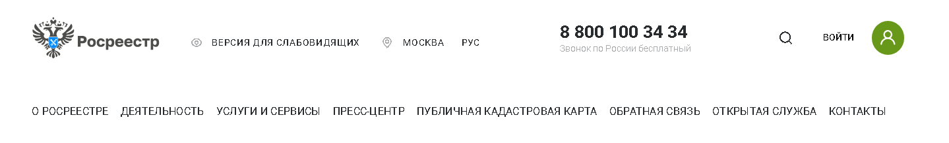

Переходим на страницу «Обратная связь» и переходим к странице «Обращение граждан»

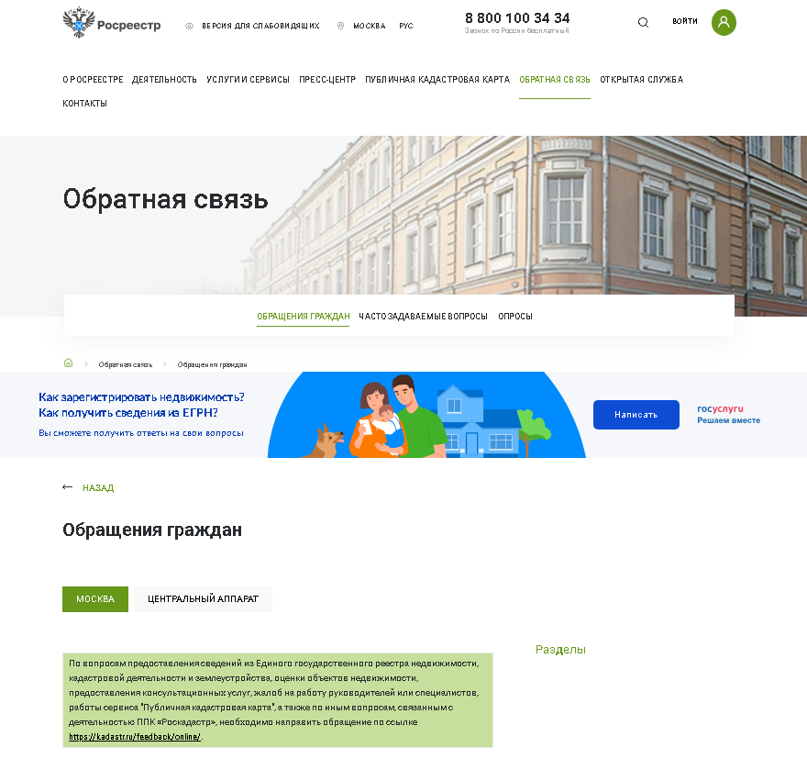

В разделе находим неприметную ссылку на «специальную форму» и нажимаем на неё.

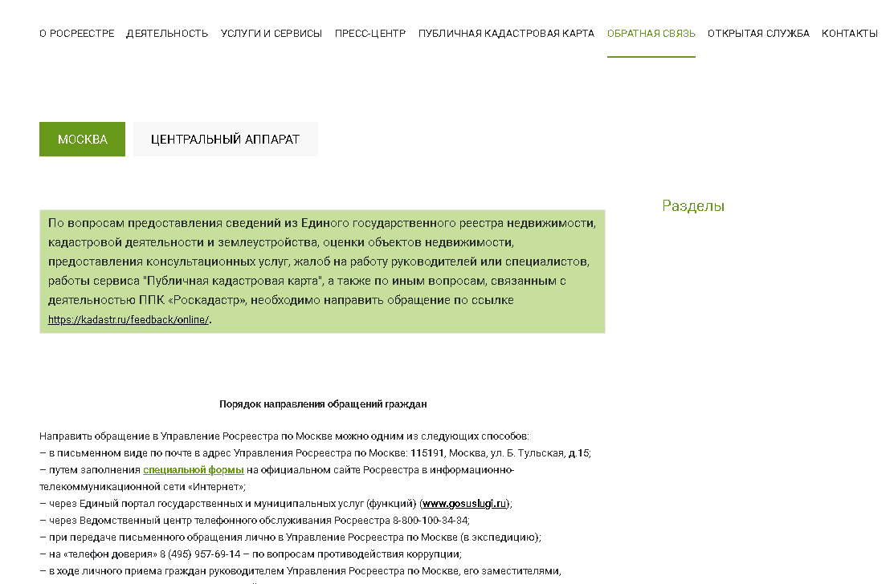

Переходим на новую страницу и заполняем Обращение.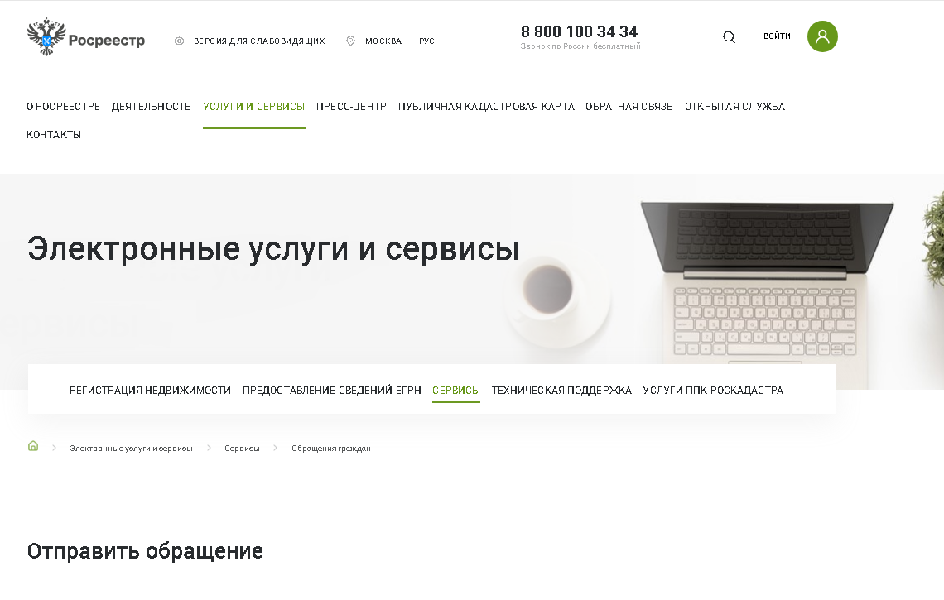

Заполняем обращение

Выбиаем Управление Росреестра по Московской области

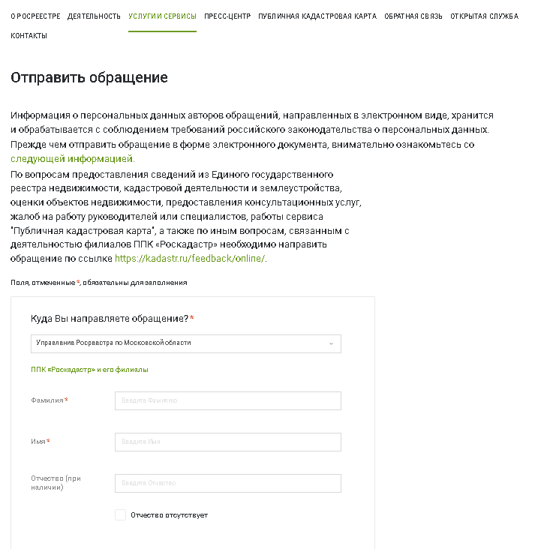

Текст обращения вставляем, можно приложить кадастровую выписку.

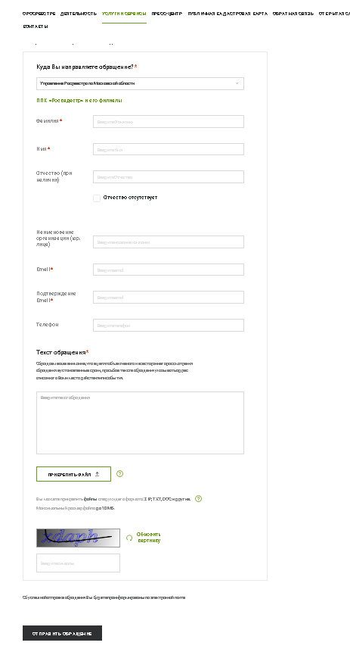

Проходим проверку и отправляем